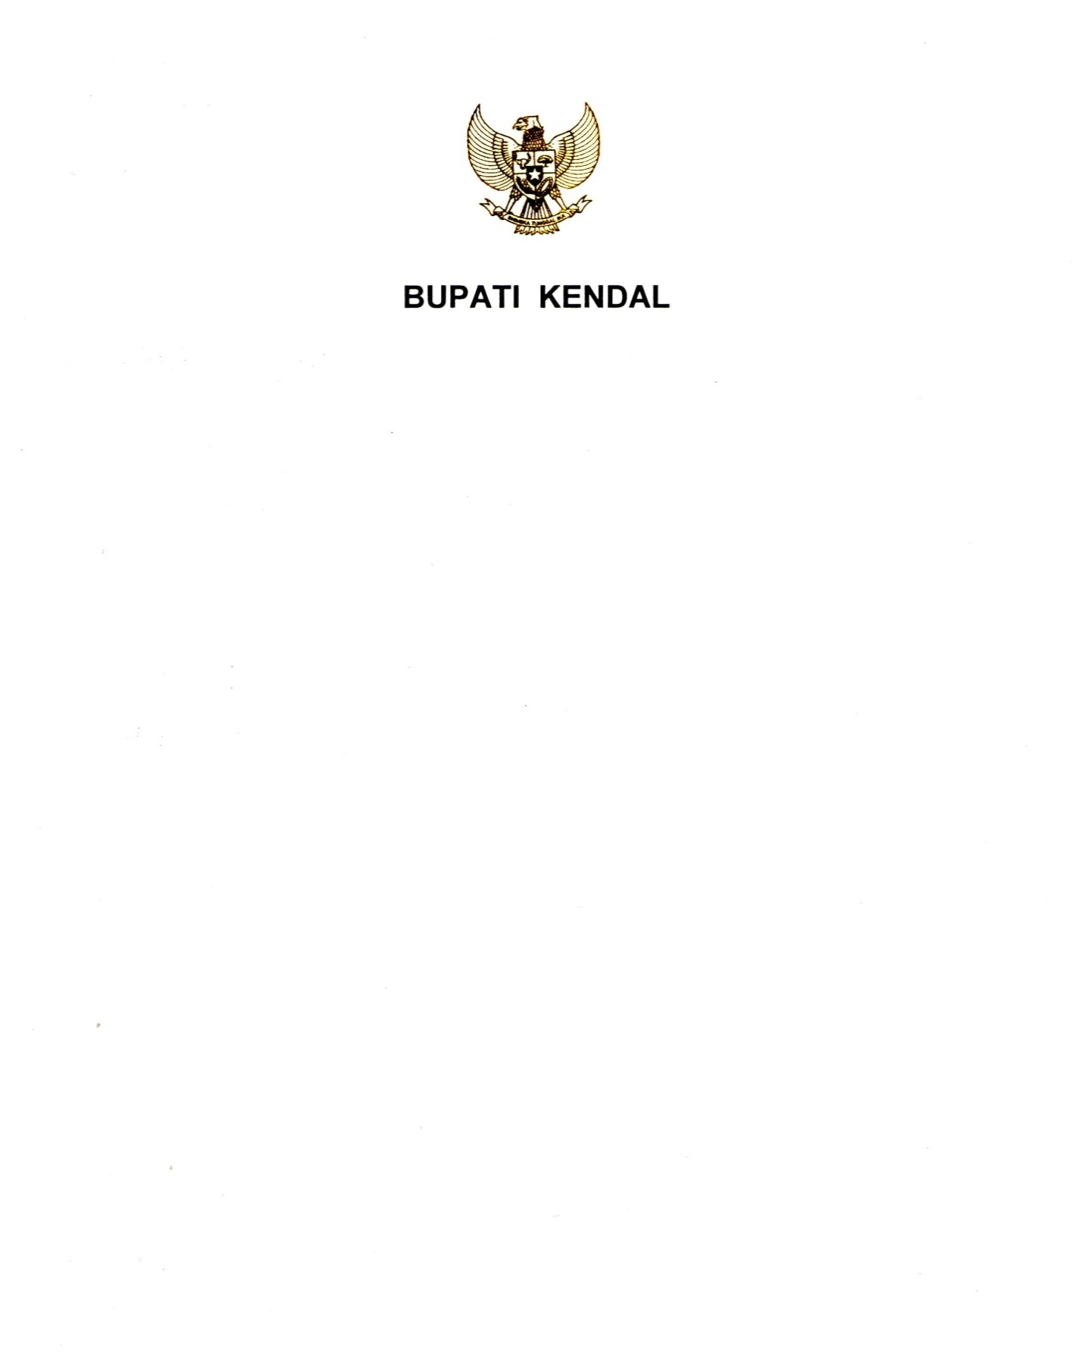

PROVINSI JAWA TENGAH
RANCANGAN PERATURAN BUPATI KENDAL
NOMOR ... TAHUN ...

TENTANG

RENCANA KERJA PERANGKAT DAERAH TAHUN 2026

DENGAN RAHMAT TUHAN YANG MAHA ESA

BUPATI KENDAL,

Menimbang : a. bahwa perencanaan pembangunan daerah pada hakekatnya merupakan bagian dari sistem perencanaan pembangunan nasional sebagai satu kesatuan, yang disusun bertahap, terpadu, dan selaras antar dokumen perencanaan baik secara vertikal maupun horizontal;
b. bahwa dalam rangka menjamin pelaksanaan pembangunan di Daerah berjalan dengan baik perlu adanya keterkaitan dan konsistensi antara perencanaan, penganggaran, pelaksanaan dan pengawasan Perangkat Daerah;
c. bahwa dalam rangka mewujudkan kepastian hukum dalam pelaksanaannya, maka berdasarkan ketentuan Pasal 142 ayat (1) Peraturan Menteri Dalam Negeri Nomor 86 Tahun 2017 tentang Tata Cara Perencanaan, Pengendalian dan Evaluasi Pembangunan Daerah, Tata Cara Evaluasi Rancangan Peraturan Daerah tentang Rencana Pembangunan Jangka Panjang Daerah dan Rencana Pembangunan Jangka Menengah Daerah, serta Tata Cara Perubahan Rencana Pembangunan Jangka Panjang Daerah, Rencana Pembangunan Jangka Menengah Daerah, dan Rencana Kerja Pemerintah Daerah, Rencana Kerja Perangkat Daerah Kabupaten Kendal Tahun 2025 ditetapkan dengan Peraturan Bupati;
d. bahwa berdasarkan pertimbangan sebagaimana dimaksud dalam huruf a, huruf b, dan huruf c, maka perlu menetapkan Peraturan Bupati tentang Rencana Kerja Perangkat Daerah Tahun 2026;
Mengingat : 1. Pasal 18 ayat (6) Undang-Undang Dasar Negara Republik Indonesia Tahun 1945;
- Undang–Undang Nomor 13 Tahun 1950 tentang Pembentukan Daerah-Daerah Kabupaten dalam Lingkungan Propinsi Djawa Tengah sebagaimana telah diubah dengan Undang-Undang Nomor 9 Tahun 1965 tentang Pembentukan Daerah Tingkat II Batang dengan mengubah Undang-Undang Nomor 13 Tahun 1950 tentang Pembentukan Daerah-Daerah Kabupaten dalam Lingkungan Propinsi Jawa Tengah (Lembaran Negara Republik Indonesia Tahun 1965 Nomor 52, Tambahan Lembaran Negara Republik Indonesia Nomor 2757);
- Undang-Undang Nomor 25 Tahun 2004 tentang Sistem Perencanaan Pembangunan Nasional (Lembaran Negara Republik Indonesia Tahun 2004 Nomor 104, Tambahan Lembaran Negara Republik Indonesia Nomor 4421);
- Undang-Undang Nomor 23 Tahun 2014 tentang Pemerintahan Daerah (Lembaran Negara Republik Indonesia Tahun 2014 Nomor 244, Tambahan Lembaran Negara Republik Indonesia Nomor 5587) sebagaimana telah beberapa kali diubah terakhir dengan Undang-Undang Nomor 6 Tahun 2023 tentang Penetapan Peraturan Pemerintah Pengganti Undang-Undang Nomor 2 Tahun 2022 tentang Cipta Kerja menjadi Undang-Undang (Lembaran Negara Republik lndonesia Tahun 2023 Nomor 41, Tambahan Lembaran Negara Republik lndonesia Nomor 6856);
- Peraturan Pemerintah Nomor 32 Tahun 1950 tentang Penetapan Mulai Berlakunya Undang-Undang 1950 Nomor 12, 13, 14, dan 15 dari Hal Pembentukan Daerah-Daerah Kabupaten di Jawa Timur/Tengah/Barat dan Daerah Istimewa Yogyakarta;
- Peraturan Pemerintah Nomor 16 Tahun 1976 tentang Perluasan Kotamadya Daerah Tingkat II Semarang (Lembaran Negara Republik Indonesia Tahun 1976 Nomor 25, Tambahan Lembaran Negara Republik Indonesia Nomor 3079);
- Peraturan Daerah Kabupaten Kendal Nomor 2 Tahun 2025 tentang Rencana Pembangunan Jangka Menengah Daerah Tahun 2025-2029 (Lembaran Daerah Kabupaten Kendal Tahun 2025 Nomor 2, Tambahan Lembaran Daerah Kabupaten Kendal Nomor 246);
- Peraturan Bupati Kendal Nomor 28 Tahun 2025 tentang Rencana Kerja Pemerintah Daerah Kabupaten Kendal Tahun 2026 (Berita Daerah Kabupaten Kendal Tahun 2025 Nomor 28).

MEMUTUSKAN:

Menetapkan : PERATURAN BUPATI TENTANG RENCANA KERJA PERANGKAT DAERAH TAHUN 2026.

BAB I
KETENTUAN UMUM
Pasal 1
Dalam Peraturan Bupati ini yang dimaksud dengan :
- Daerah adalah Kabupaten Kendal.
- Pemerintah Daerah adalah Bupati sebagai unsur penyelenggara Pemerintahan Daerah yang memimpin pelaksanaan urusan pemerintahan yang menjadi kewenangan daerah otonom.
- Bupati adalah Bupati Kendal.
- Perangkat Daerah adalah unsur pembantu Bupati dan Dewan Perwakilan Rakyat Daerah dalam penyelenggaraan urusan pemerintahan yang menjadi kewenangan Daerah Kabupaten.
- Rencana Kerja Perangkat Daerah yang selanjutnya disebut Renja PD adalah dokumen perencanaan Perangkat Daerah untuk periode 1 (satu) tahun.
- Rencana Kerja dan Anggaran Satuan Kerja Perangkat Daerah yang selanjutnya disingkat RKA SKPD adalah dokumen perencanaan dan penganggaran yang berisi rencana pendapatan, rencana belanja program, dan kegiatan Perangkat Daerah serta rencana pembiayaan sebagai dasar penyusunan Anggaran Pendapatan dan Belanja Daerah.

BAB II
PENETAPAN DAN SISTEMATIKA RENJA PD TAHUN 2026
Pasal 2

- Dengan Peraturan Bupati ini ditetapkan Renja PD Tahun 2026.
- Renja PD Tahun 2026 sebagaimana dimaksud pada ayat (1) menjadi pedoman Perangkat Daerah dalam menyusun RKA SKPD.

Pasal 3

Sistematika Renja PD Tahun 2026 sebagaimana dimaksud dalam Pasal 2 adalah sebagai berikut :
- pendahuluan;
- hasil evaluasi Renja PD tahun lalu;
- tujuan dan sasaran Perangkat Daerah;
- rencana kerja dan pendanaan Perangkat Daerah; dan
- penutup.
Pasal 4

Renja PD Tahun 2026 sebagaimana dimaksud dalam Pasal 2 tercantum dalam Lampiran yang merupakan bagian tidak terpisahkan dari Peraturan Bupati ini.

Pasal 5
Peraturan Bupati ini mulai berlaku pada tanggal diundangkan.
Agar setiap orang mengetahuinya, memerintahkan pengundangan Peraturan Bupati ini dengan penempatannya dalam Berita Daerah Kabupaten Kendal.

Ditetapkan di Kendal
pada tanggal

BUPATI KENDAL,

DYAH KARTIKA PERMANASARI
Diundangkan di Kendal
pada tanggal

Pj. SEKRETARIS DAERAH KABUPATEN KENDAL,

AGUS DWI LESTARI

BERITA DAERAH KABUPATEN KENDAL TAHUN ... NOMOR …

